ASSUNTO :. INDICO PARA QUE O DEPARTAMENTO COMPETENTE, REALIZE MANUTENÇÃO NO MEIO FIO DA AVENIDA TAMOIOS, NO MOGI MIRIM II.

DESPACHO:.

SALA DAS SESSÕES ____/____/_____

PRESIDENTE DA MESA

INDICAÇÃO , DE 2017

SENHOR PRESIDENTE,
SENHORES VEREADORES,

INDICO ao Exmo Senhor Prefeito Municipal para que o departamento competente, que realize manutenção no meio fio da Avenida Tamoios, no Mogi Mirim II.
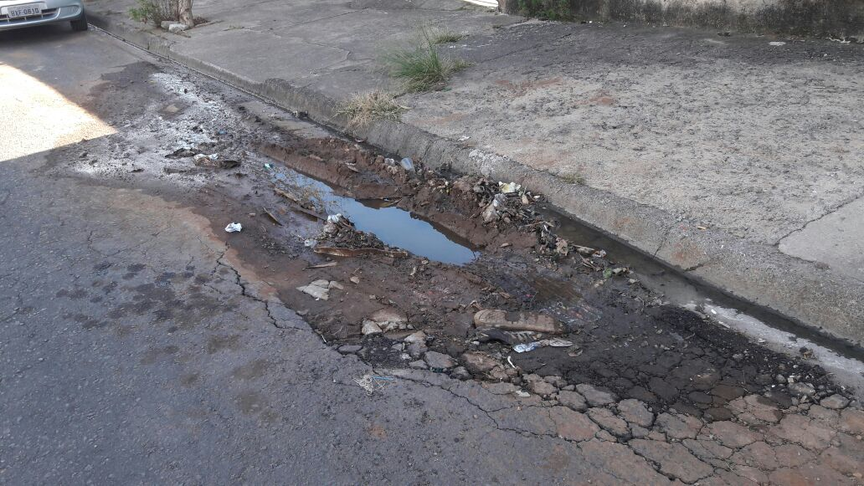

SALA DAS SESSÕES “VEREADOR SANTO RÓTOLLI”, aos 6 de julho de 2017.

VEREADOR LUIS ROBERTO TAVARES

